**Národní parky CHORVATSKA**

**NP KRKA – NP PAKLENICA – pohoří BIOKOVO – NP PLITVICE**

18.4. – 24.4.2023

**AKČNÍ CENA: 6.990,-**

Program zájezdu:

**1. den:** odjezd z ČR ve večerních hodinách

**2. den:** ráno příjezd do NP Paklenica – krasový říční kaňon, příjezd do Trogiru prohlídka města, ubytování, večeře

**3. den:** po snídani odjezd do NP Krka prohlídka, odpoledne odjezd na Makarskou, ubytování večeře,

**4. den:** po snídani, návštěva Splitu – prohlídka města volno, pak město Omiš – starobylé pirátského městečko, prohlídka města, přejezd na ubytování večeře.

**5. den:** snídaně, individuální volno, možnost fakultativního výletu na pohoří Biokovo s vyhlídkou Skywalk večeře.

**6. den:** po snídani odjezd do NP Plitvice – prohlídka odjezd do ČR.

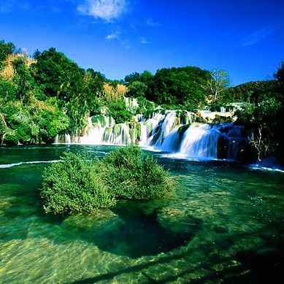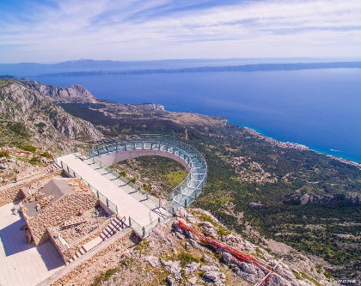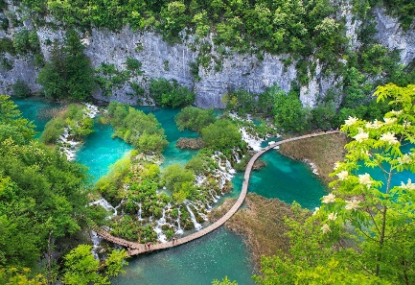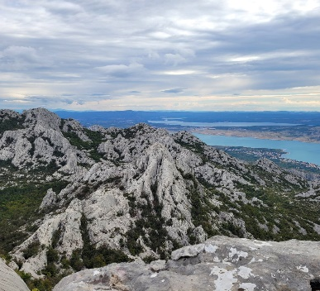**7. den:** návrat do ČR v ranních hodinách

* **NP PAKLENICA** – **Scenérie kaňonu je nádherná a divoká**. Po několika stech metrech se dostanete do nejužší a nejatraktivnější části kaňonu, soutěsky nazývané *Klenac*. Kaňon je zde široký pouze 30 - 40 m,**vápencové stěny vysoké až 400 m** jej svírají z obou stran.
* **NP KRKA** - Kolem vodopádu vede 1900 m dlouhá okružní naučná stezka, po které je pohyb jednosměrný, bývalé vodní mlýny byly obnoveny a slouží jako prezentace starých řemesel. Můžete si prohlédnout pozůstatky vodní elektrárny Krk z roku 1895, která jako první na světě osvětlila město vynález Nikola Tesly.
* **POHOŘÍ BIOKOVO** - je nádherné mohutné pohoří táhne se nad Makarskou riviérou, výšky dosahuje toto pohoří horou *Sveti Jure* o nadmořské výšce 1762 m; vzdušnou čarou je od moře vzdálen pouhé 3 km.
* **NP PLITIVCE -** Je to soustava 16 jezer, propojených vodopády a kaskádami, Říčka Plitvice, která dala jezerní soustavě jméno. nespojuje žádná jezera, ale spadá vysokým vodopádem zboku do kaňonu pod nejníže položeným jezírkem Novakovića Brod.

**Cena zahrnuje:** dopravu lux. busem, 4x ubytování s polopenzí, průvodce, pojištění CK proti úpadku

**Cena nezahrnuje:** vstupy, cestovní pojištění  tarif K5S cena 364,- Kč/osoba